实验名称：索引与视图
- 实验目的：
- 使用SQL Server 2012管理平台对索引对象进行管理；
- 使用Transact-SQL语句对索引对象进行管理；
- 使用SQL Server 2012管理平台对视图对象进行管理；
- 使用Transact-SQL语句对视图对象进行管理；
- 实验内容：
根据提供的students、curriculums和grades这三张数据表，做如下操作：
- 索引操作
使用SQL Server管理平台图形化界面方式:
- 为curriculums数据表的“课程名”字段创建一个唯一索引。
使用T-SQL命令方式：
- 为grades数据表的“成绩”字段创建一个非聚集索引，命名为i_grade。
- 为grades数据表的“学号”和“课程编号”字段创建一个复合唯一索引，命名为i_stuid_cid。
- 使用存储过程sp_helpindex查看curriculums表和grades表上的索引信息。
- 使用存储过程sp_rename将索引i_stuid_cid更名为i_sid_cid。
- 删除grades表上的索引i_sid_cid。
- 视图操作
使用SQL Server管理平台图形化界面方式：
- 以students数据表为基础，建立名为v_stu_info的视图，使视图显示学生的学号、姓名、年龄、性别、所属院系、所在班级及住址。
- 以三个数据表为基础，建立名为v_stu_g的视图，使视图显示学生的学号、姓名、所学课程名和相应的成绩。
- 删除视图v_stu_g。
使用T-SQL命令方式：
- 以三个数据表为基础，建立名为v_stu_g的视图，使视图显示学生的学号、姓名、所学课程名和相应的成绩；
- 使用视图v_stu_g查询学号为“12002”的学生情况及其成绩。
- 利用视图v_stu_info为students表中添加一条记录：学号为12013，姓名为王磊，性别男，年龄为20，信科院，计科01，住址为山西太原。看看是否能插入成功？（查看原来表中信息的改变）
- 利用视图v_stu_info为students表删除学号为12013的学生记录。看看是否能删除成功？（查看原来表中信息的改变）
- 利用视图v_stu_g为修改姓名为张军的学生的计算机导论成绩为80。（查看原来表中信息的改变）
- 删除上述两个视图。

- 实验步骤与结果：
1.①
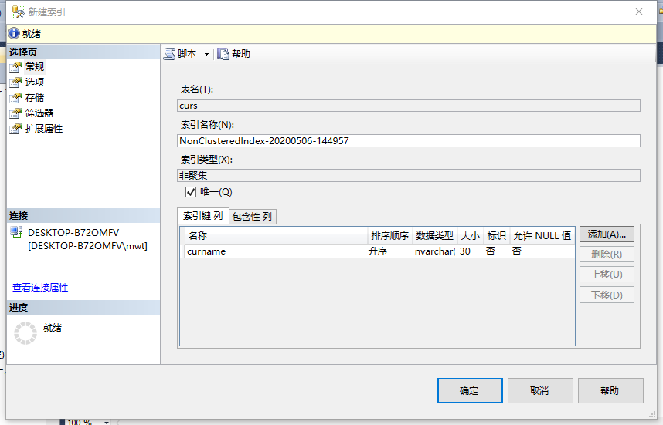
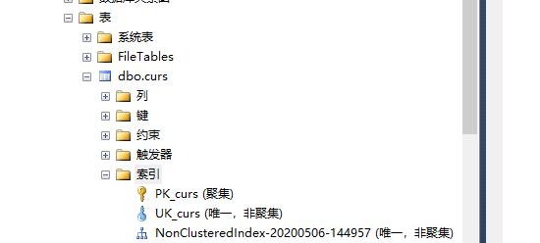
②
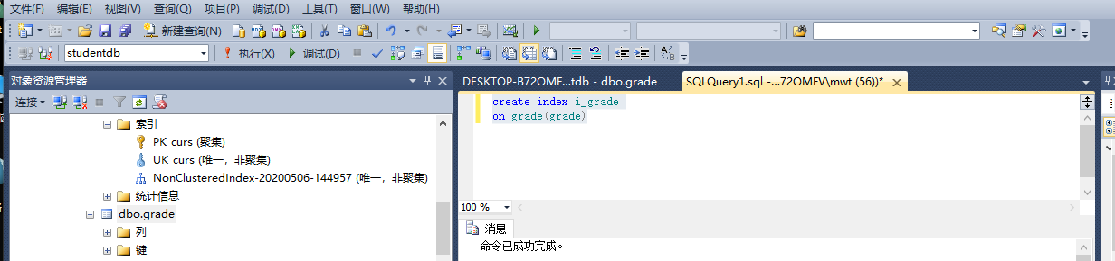
③
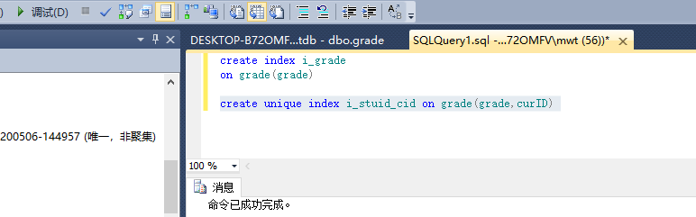
④
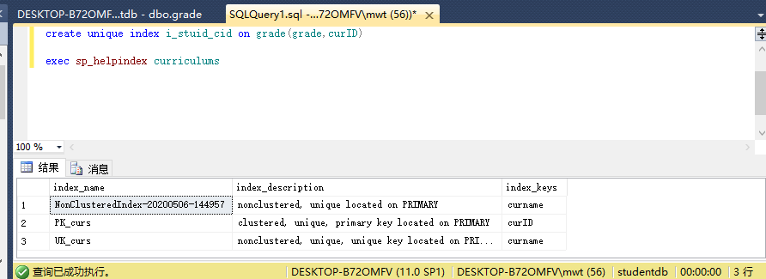
⑤
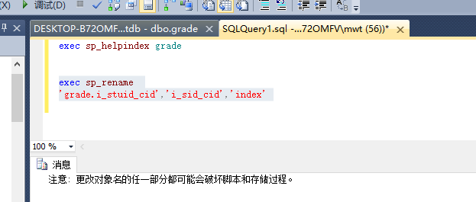
⑥
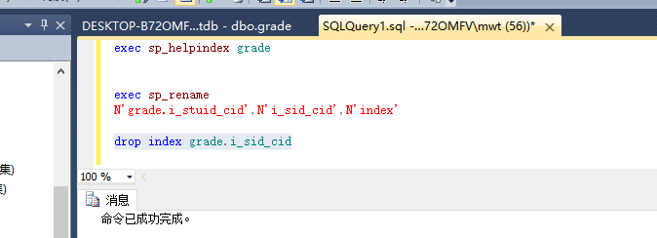
2.①
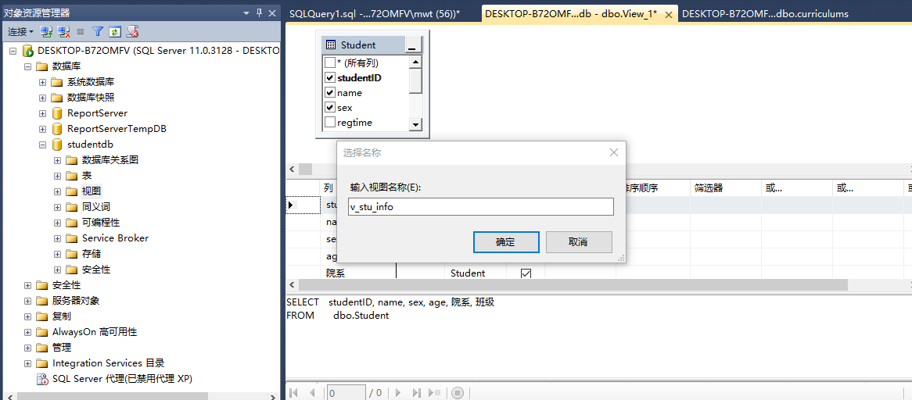
②
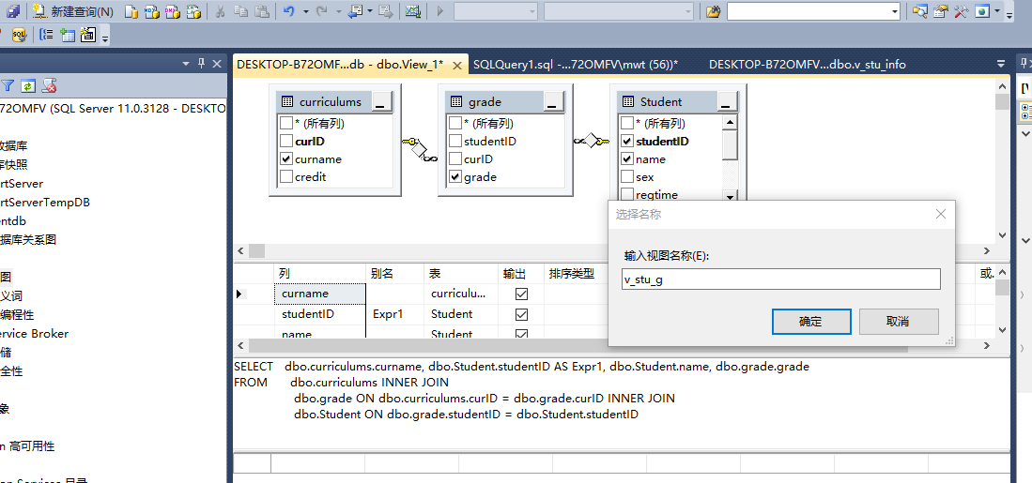
③
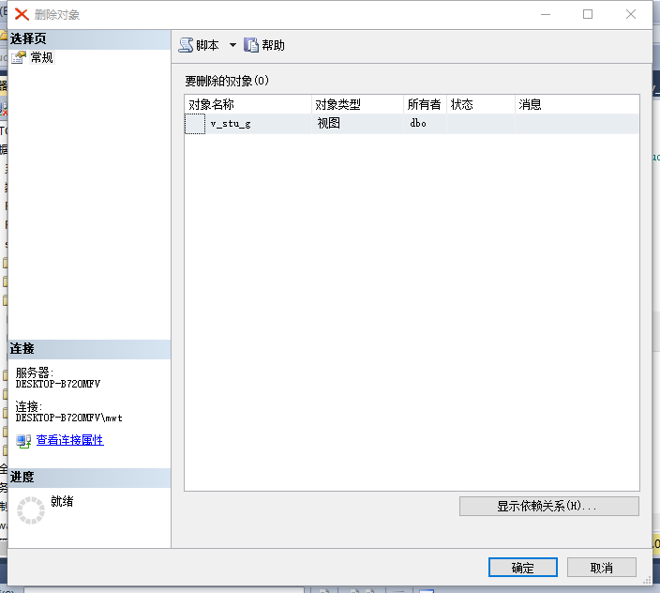
④
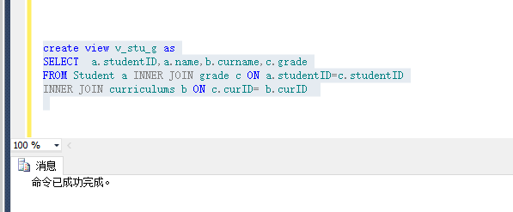
⑤
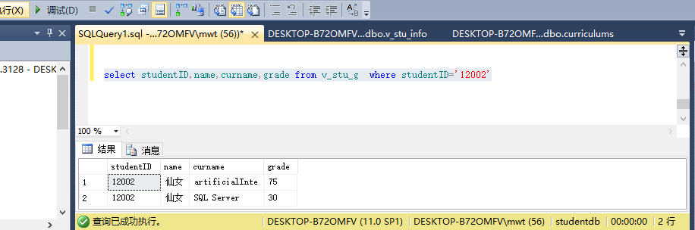
⑥
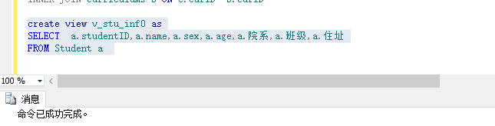
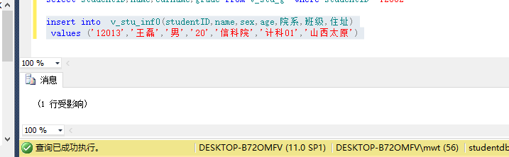
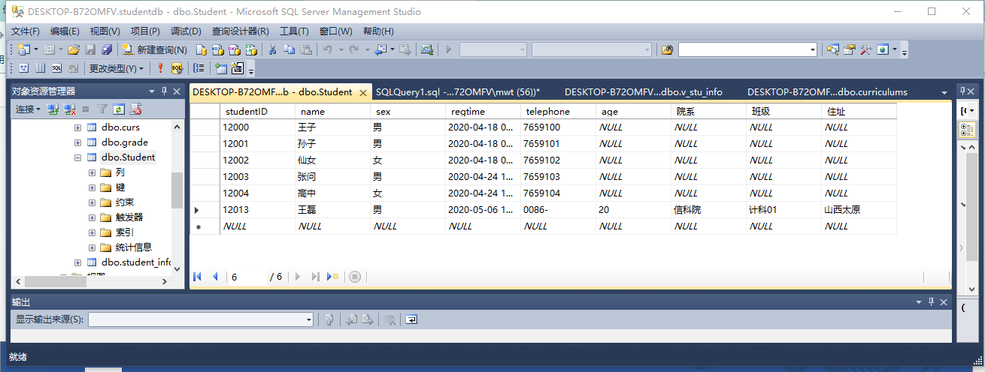
插入成功。
⑦
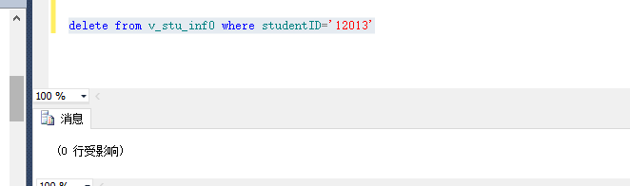
删除成功
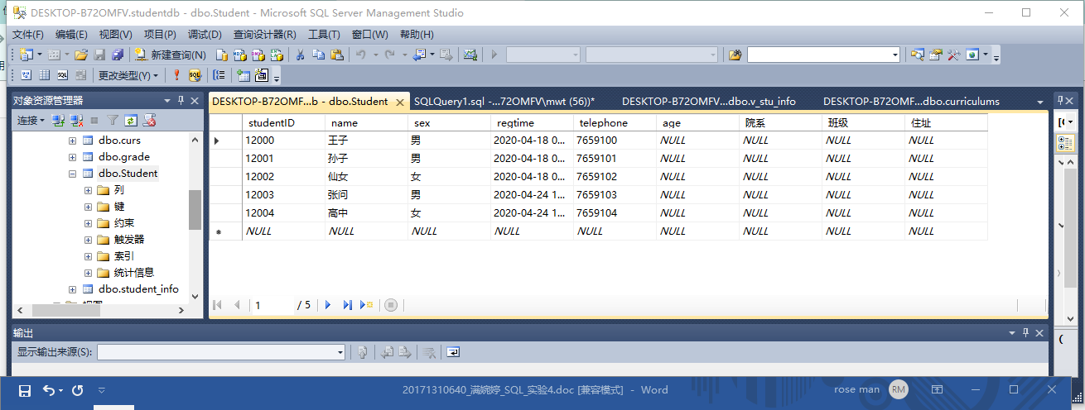
⑧
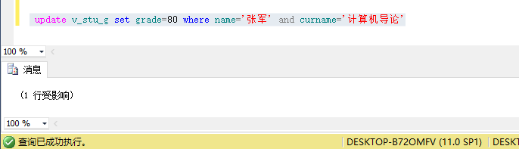
⑨
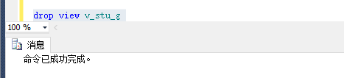
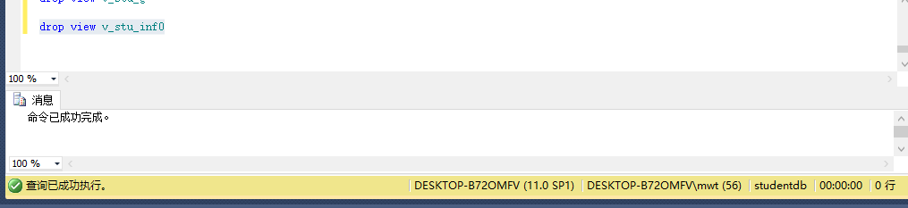
- 分析与总结：
      - 索引、视图sql server管理平台图形界面的操作的掌握需要观看视频，熟悉操作流程。
      - 第1题的第④小题unique约束是在grade列上创建一个唯一性的非聚簇索引。
      - 对视图的修改，插入，删除实质是对基本表的修改。例如第2题的⑦⑧⑨小题，基本表的内容都发生了改变。

